

台巡成長關鍵，潘政琮挺進奧運名單
羅裕霖 – 2015年10月30日週五 台北標準時間下午11:46
羅裕霖@雅虎高球專欄
台灣高爾夫巡迴賽目前的場次、規模是女勝於男，TLPGA的規模，更是遠遠超越TPGA。主要原因除了職業女子高協現任劉理事長招商能力空前絕後，加上前有曾雅妮登頂世界球后，後有盧曉晴日本發威，揚昇LPGA台灣錦標賽的幾萬人觀眾入場的高人氣，至今令人印象深刻，贊助女子台巡成為商業人士很有面子的事。
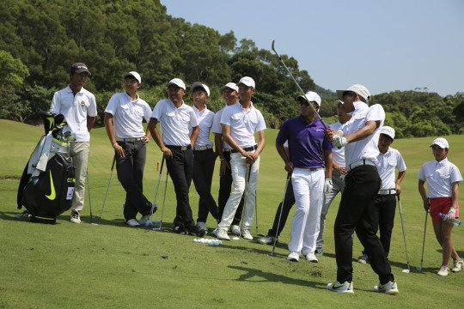
男子台巡的陣容強度，絕對不亞於女子台巡，但是發展確實不如。雖然新任陳理事長非常努力的奔波，場次與規模與女子卻仍有一段差距，男子選手想以比賽養家餬口仍是一場夢想。尤其賽事曝光度與球星的培植，更是遠遠落後女子台巡的發展，對於台灣高球發展，女子強是好事，但是男子得更好，才是固本培元之道。
男子台巡想要成長，必須有吸引眼球的超級球星出線，才會有不同以往的動能曲線，很幸運的，Made In Taiwan卻養成在美國的「小飛俠」潘政琮的適時出現，扮演推動台巡成長的關鍵一腳。
出身苗栗苑裡的全國花園鄉村俱樂部，潘政琮以前業餘球王之姿回到亞洲，獲得亞巡與台巡諸多關注，返台第一戰就是六十五萬美金級的三商名人賽，接著從老淡水、林口、澳門到粉嶺球場的四場戰役，吸引大批球迷一路跟隨，讓人看到台灣不是沒有球迷，但是得有理由讓他們跟著走。
今年六月才轉職業的潘政琮，轉換跑道僅僅花了十三場比賽，就把自己送到世界排名三百一十四的地方，所有台灣選手排名第一。
在美國公開賽並列六十四之前，潘政琮戶頭內的世界排名積分為零，不過隔週旅行家錦標賽並列二十五，接著在加巡賽贏得兩座冠軍，過去四場亞巡又進帳不少。尤其香港公開賽的並列十三換得3.268分，讓他得以擠進奧運六十強名單內的五十七名。
潘政琮十一月中旬將前往澳洲二連戰，連打澳洲名人賽跟澳洲公開賽，接著回到美國戰場，準備威巡賽升級之戰，個性低調的潘政琮行事風格很對台灣味，用手中的球桿講故事，以成績讓大家看到他的存在。在一次採訪中，潘政琮說：「只要夠強，終究會到你想要去的地方。」
距離2016年里約奧運不到一年的時間，一百二十人名單的Olympic Golf Rankings（奧運高爾夫排名）成為參賽國球星重要指標。正式名單將在2016年的七月中旬出爐，全部依據男、女子世界排名，各國世界排名前十五的選手最多入選四席，十五名後兩位，依序填滿男、女各六十名的參賽陣容，賽制為沒有淘汰的七十二洞比桿賽。
奧運不同於四大賽，雖然沒有高額的百萬美元獎金，但是奧運英雄對於很多國家，絕對是歷史的一筆。希望在明年的奧運頒獎台看到潘政琮站上去，為台灣再寫傳奇。

